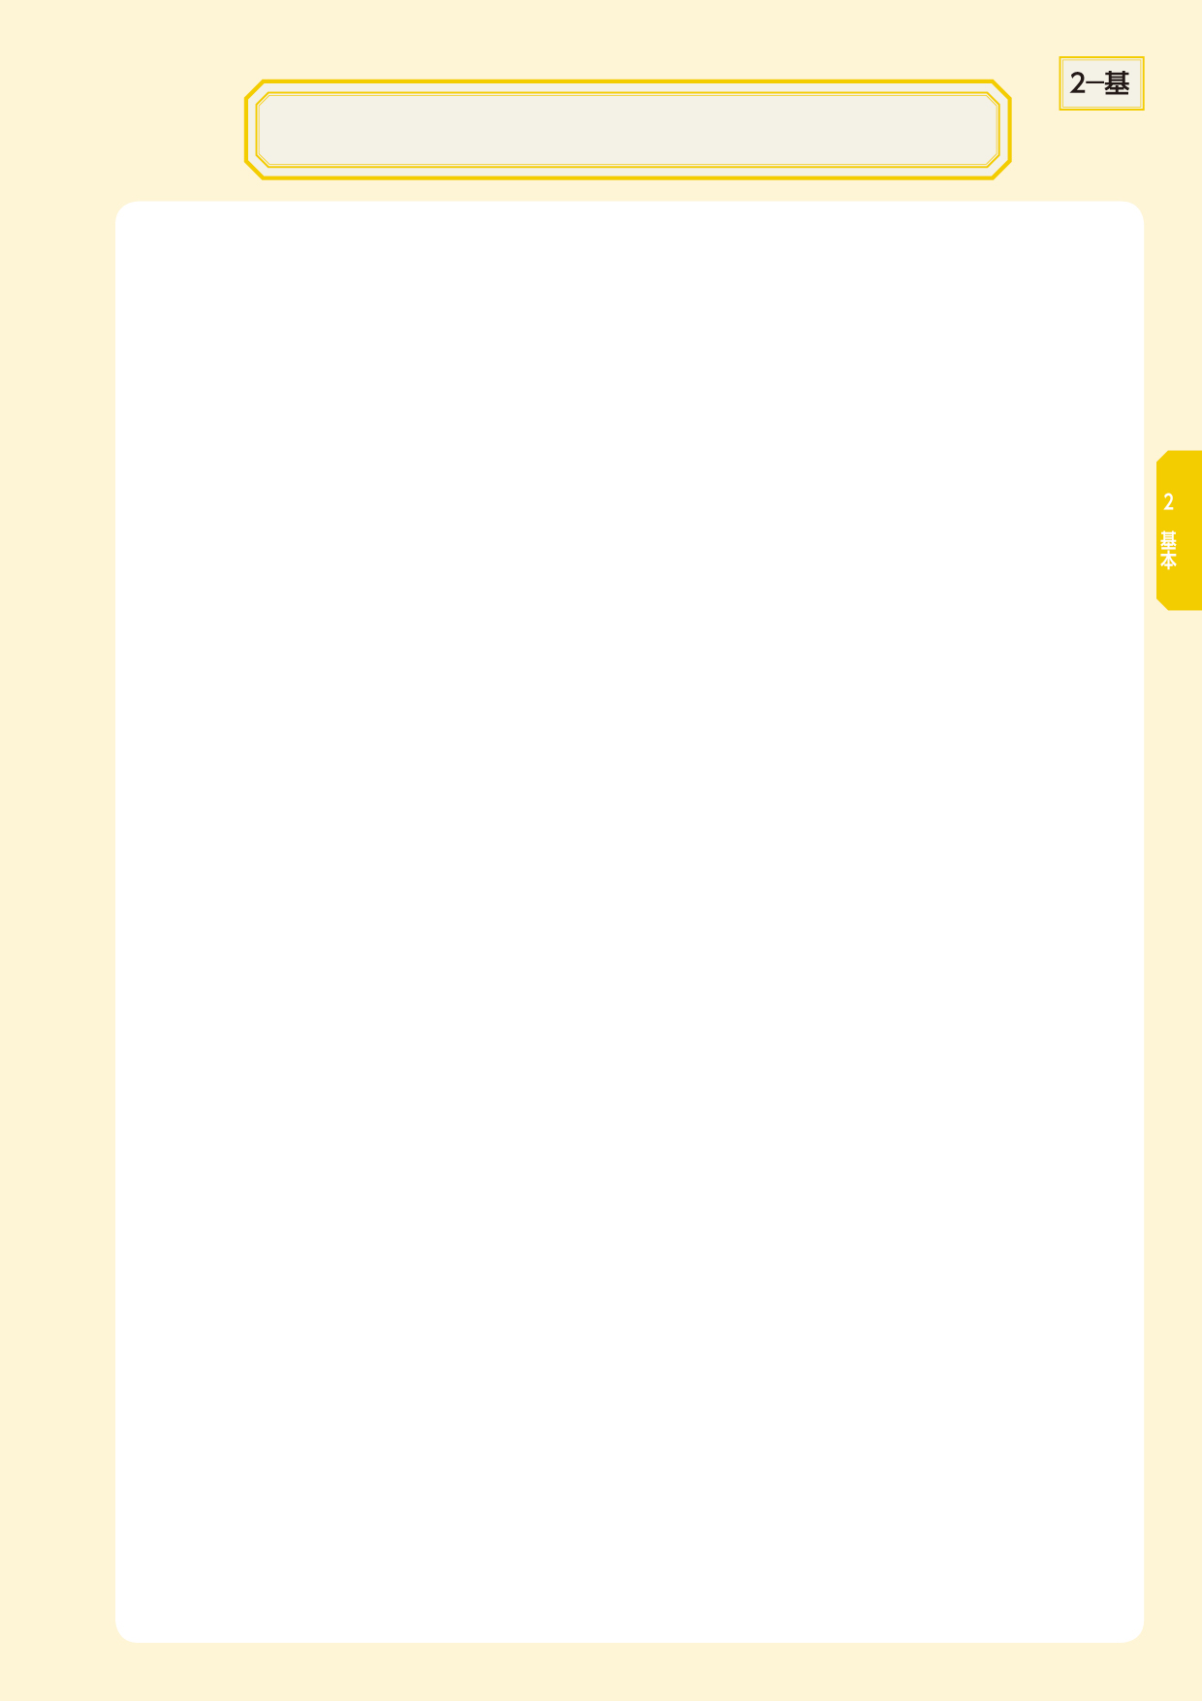
わたし（ぼく）のこと（ 年 月）

得意なこと

ストレス解消法

苦手なこと

